
PROPOSTA DE PATROCÍNIO:
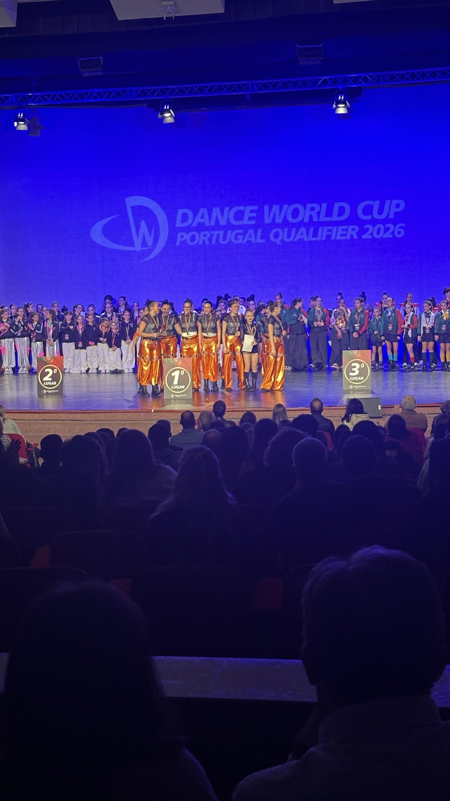
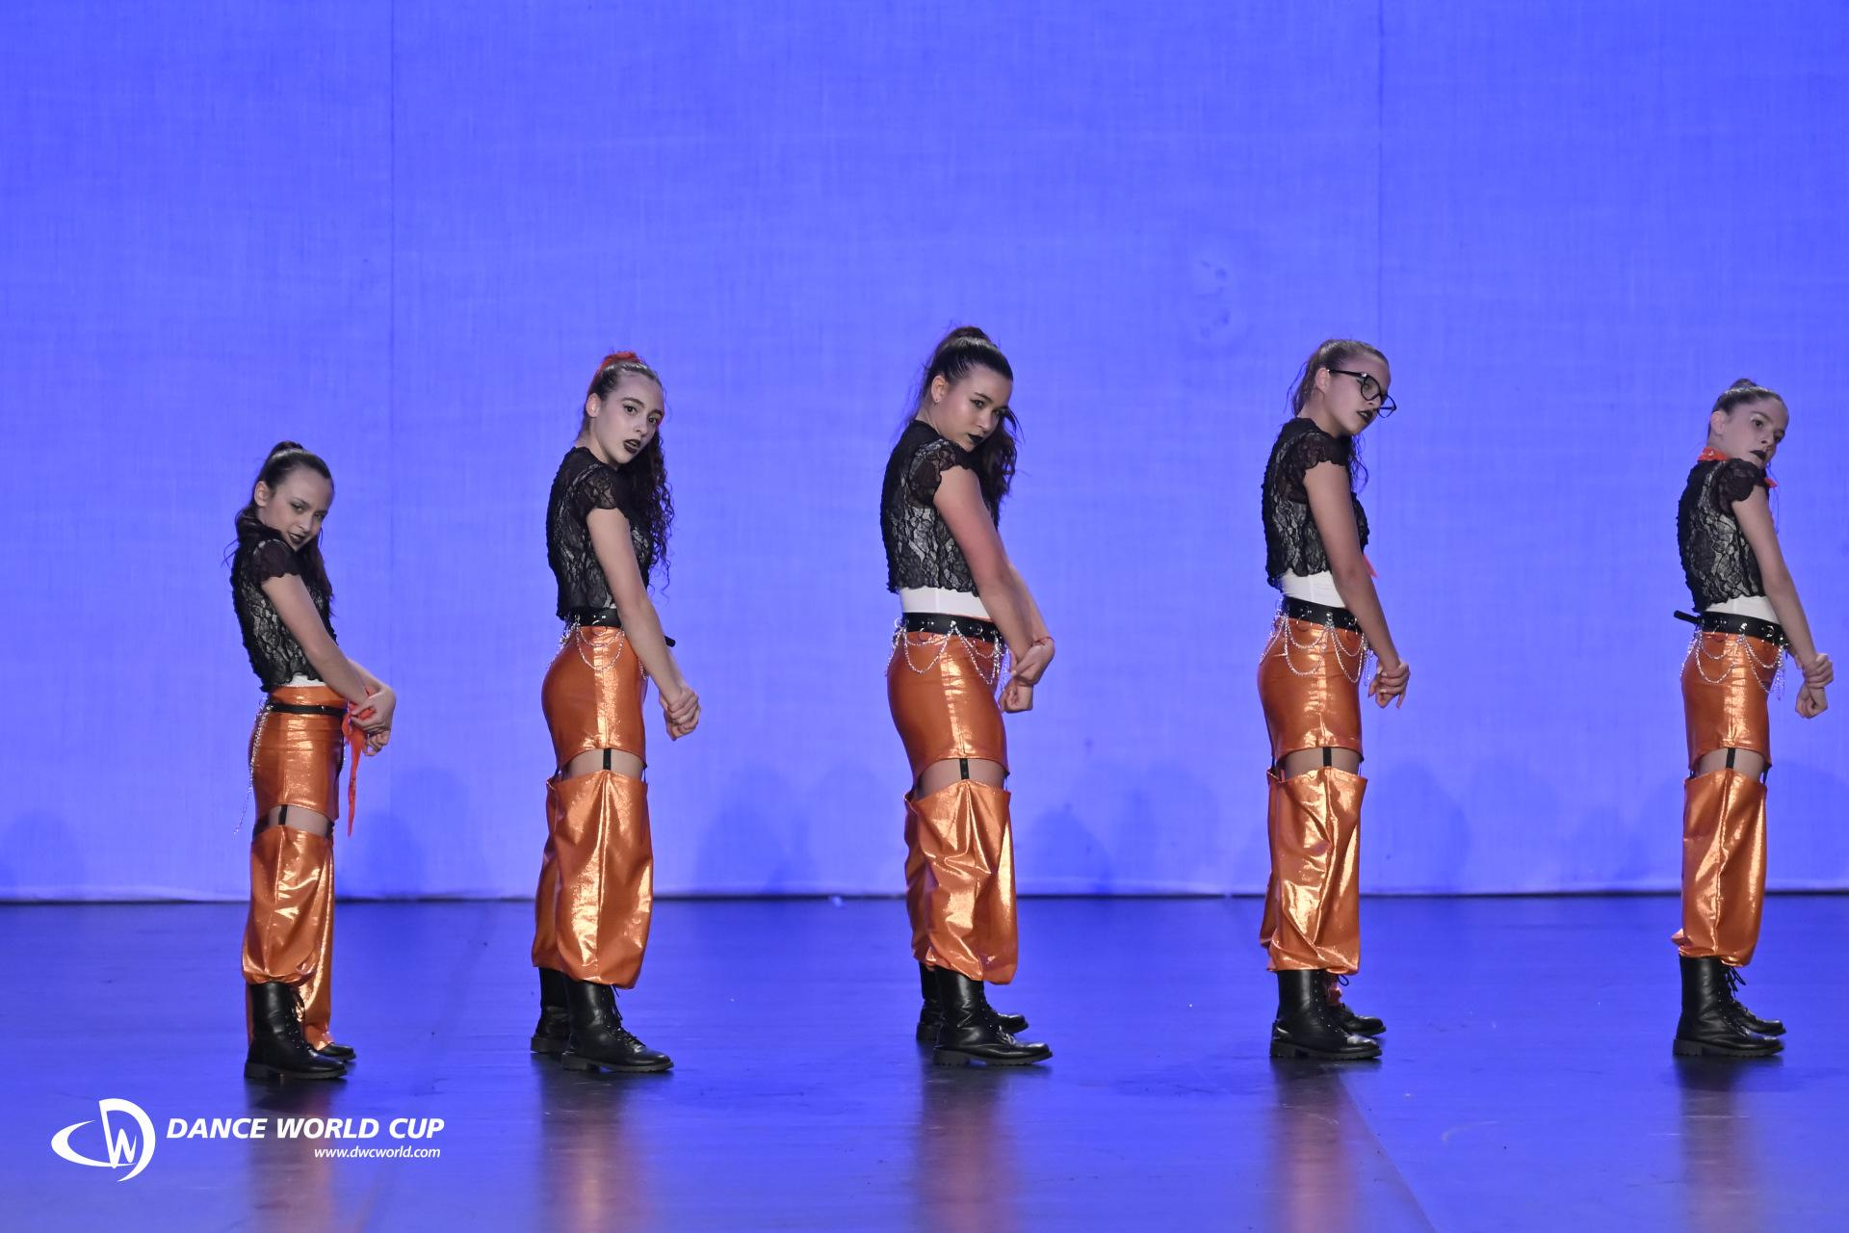
Atleta: Matilde Mota | Escola de Dança: Flash Li Dance School.

1. QUEM SOMOS
A Flash Li Dance School, sediada em Mujães (Viana do Castelo), visa a formação completa dos seus alunos a nível artístico, desportivo, cultural e social. Há mais de 20 anos a fazer história na dança em Portugal, a escola preza pela disciplina, espírito de equipa e busca constante pela excelência.

2. O DESAFIO - DWC DUBLIN 2026
De 8 a 18 de Julho de 2026, a elite da dança mundial estará reunida em Dublin, na Irlanda. A nossa atleta Matilde Mota qualificou-se nas modalidades de Danças Urbanas, Dança Jazz e Acro Dance.
Como as nossas modalidades não são federadas, não dispomos de apoios estatais para as competições. Por isso, procuramos parceiros que ajudem a Matilde a concretizar este sonho e a elevar a bandeira de Portugal.

3. HISTÓRICO DE VITÓRIAS (2013-2026)
A nossa escola orgulha-se de ter um histórico de vitórias impressionante e ininterrupto nas maiores competições do mundo. Apenas no mês de fevereiro de 2026, qualificámos 24 coreografias para a grande final:
- 2026: 24 Pódios (15 Ouro, 4 Prata, 5 Bronze) no DWC Portugal.
- 2025: Qualificação de 21 coreografias e Top 6 Mundial em Burgos, Espanha.
- 2023: 2 Medalhas de Ouro, 1 de Bronze e Prémio da coreografia mais apreciada ('Tico Tico') entre 50 países no DWC Braga.
- 2022: Semi-finalistas do programa 'Got Talent Portugal' (RTP1) e Melhor Escola All Dance Europe (Itália).
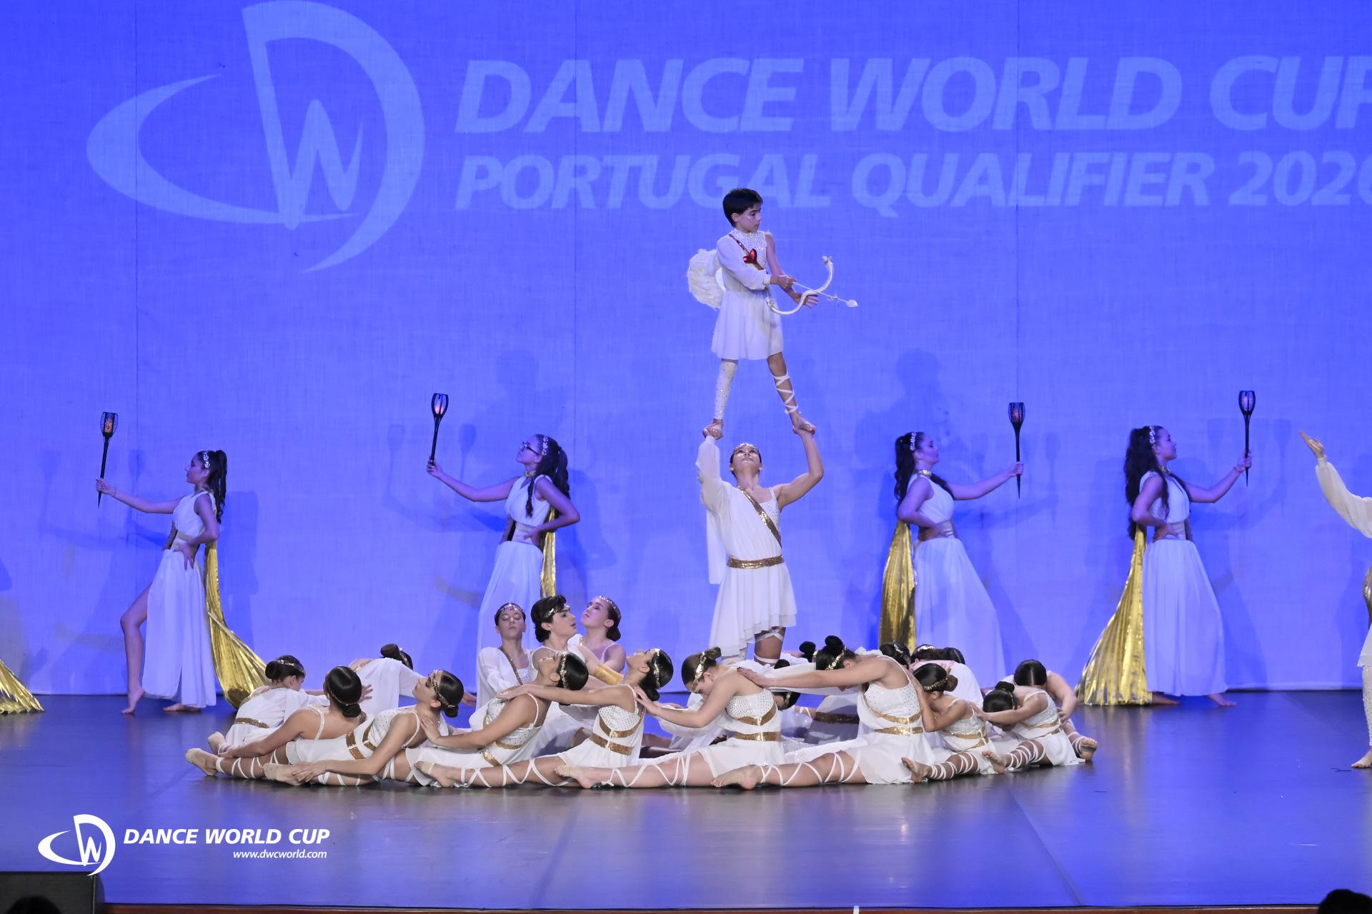
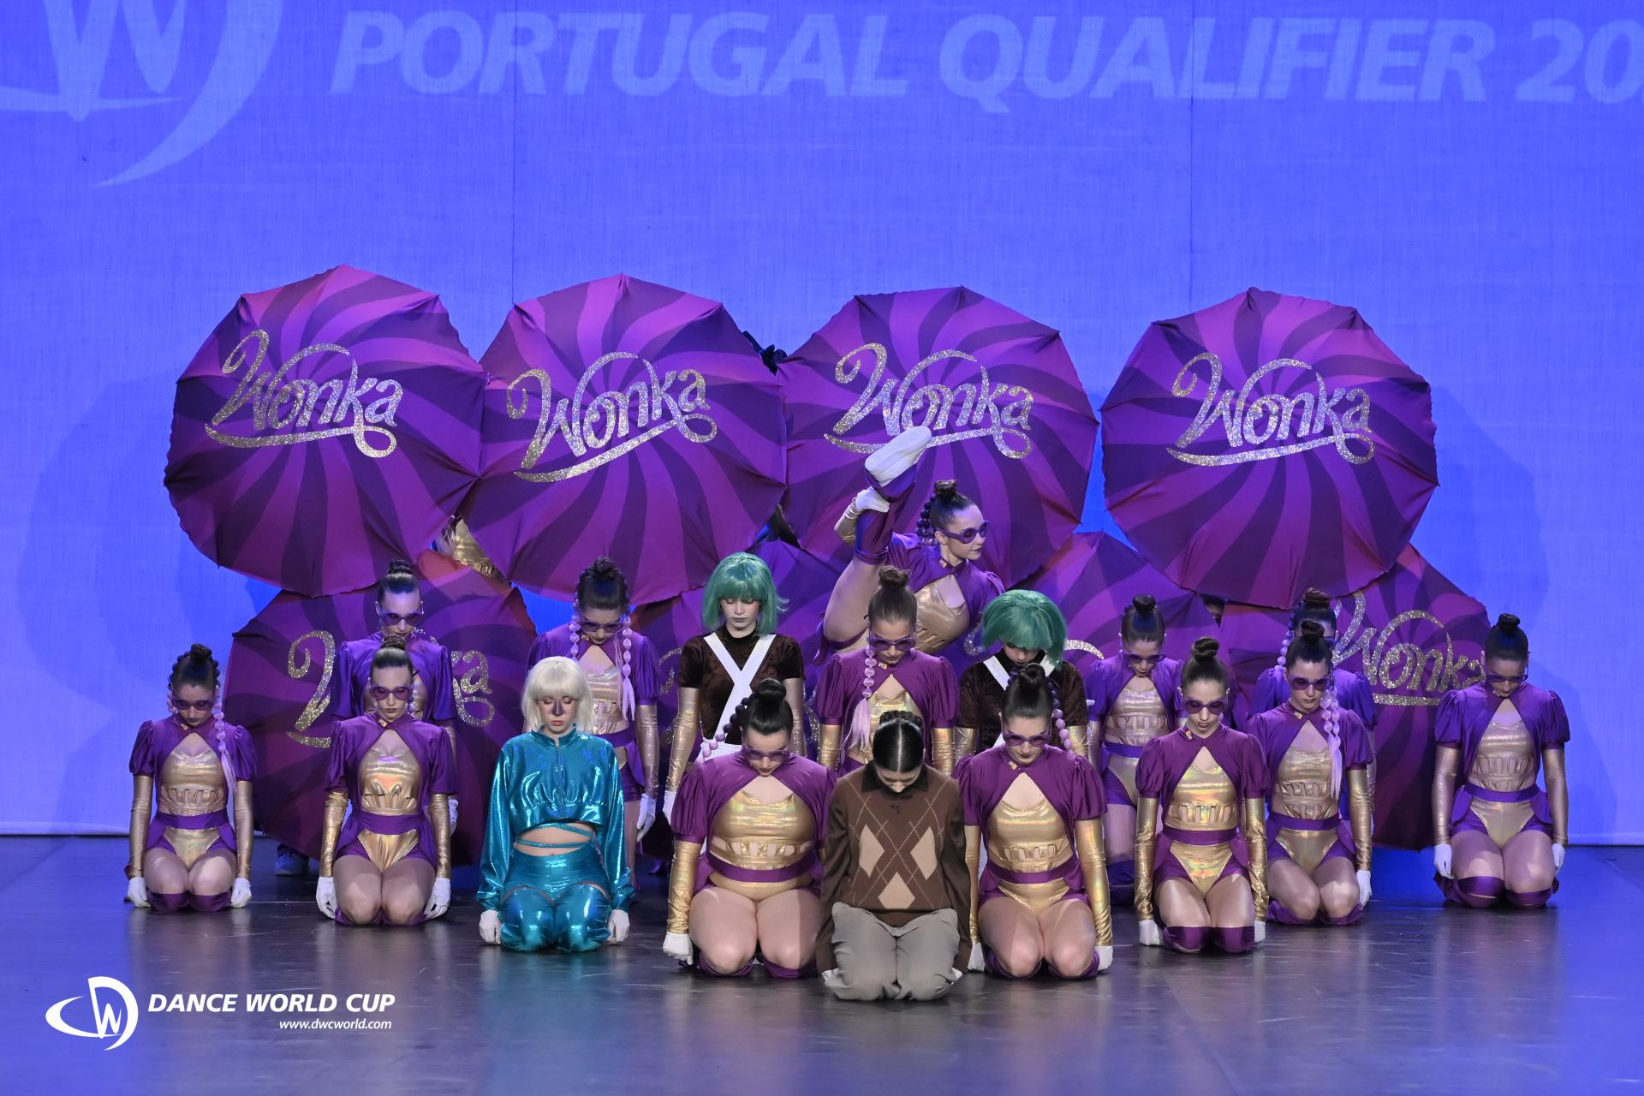

4. VANTAGENS PARA O SEU NEGÓCIO
Ao patrocinar a viagem da Matilde Mota, a sua empresa investe em Responsabilidade Social e Marketing com propósito. O que oferecemos:
1. Visibilidade: Logótipo nas nossas redes sociais e nos eventos de angariação de fundos.
2. Benefícios Fiscais: A Flash Li Dance School emitirá o respetivo Recibo de Patrocínio/Donativo, perfeitamente válido para a contabilidade e dedução da sua empresa.

5. COMO FORMALIZAR O SEU PATROCÍNIO
Qualquer valor com que decida contribuir fará a diferença na concretização deste sonho. Garantimos que todo o processo é transparente e devidamente documentado.
DADOS PARA TRANSFERÊNCIA:
IBAN da Escola: PT50 0018 0003 4344 6111 0202 3
Entidade: Flash Li Dance School
⚠️ PASSOS OBRIGATÓRIOS PARA EMISSÃO DE RECIBO DE CONTABILIDADE:
Passo 1: No descritivo/observações da transferência bancária, colocar obrigatoriamente o nome da nossa atleta: MATILDE MOTA.
Passo 2: Enviar um email ou mensagem WhatsApp com o Comprovativo da Transferência e os seguintes dados completos para faturação:
• Nome da Empresa
• Morada Completa
• NIF
• Email de Contacto (para receber o Recibo Oficial)
Não esquecer de enviar o logotipo da sua empresa para poder passar a publicidade e agradecimento, em todo este projeto
CONTACTO DO ANGARIADOR RESPONSÁVEL:
Nome: Hugo (Pai e Encarregado de Educação da Matilde)
Email: hugotelemovel@icloud.com
Telemóvel / WhatsApp: 924 368 517

VEJA-NOS EM AÇÃO NAS REDES SOCIAIS:
�� Instagram Oficial: https://www.instagram.com/flashlidanceschool/
�� Facebook Oficial: https://www.facebook.com/flashlidanceschool/
�� Website Oficial: https://flashlidance.pt/

